Hur man ska använda Internet!

Internet grundades i slutet av 60-talet i USA under kalla kriget. Man ville då skapa ett nät som skulle säkra kommunikationerna även under krig. Internet är världens största nätverk. Det består av många mindre nätverk som har kopplats ihop till ett enda stort nätverk. Man kan koppla in sig på Internet olika nivåer. Den första innebär att man endast kan skicka e mail och det slutliga steget är att man är fast inkopplad mot Internet och kan klicka sig runt mellan olika Web sidor i världen.
I Internet kan man även ansluta sig till diskussionsgrupper och det finns alla tänkbara ämnen att diskutera om. Så alla har något. Det bästa med Internet är den stora informationsmängden. Man kan söka på precis allt och det mesta får man svar på. Det kan vara svårt att hitta, men när man väl gör det finns det massa!

Så, vad kan man i första steget göra med Internet?
Man kan skicka och ta emot e mail. Du kan hitta information om nästan vad som helst, kommunicera med andra människor och själv sprida information om du har eller gör en egen hemsida. Man kan ladda ner olika saker, som program till musik.

Ett nätverk:
Det finns tre olika sorters nätverk: LAN, MAN och WAN.
LAN är ett lokalt nätverk och det menas med att massa datorer sitter ihopkopplade tillsammans i samma rum/byggnad. Detta är bra för allt går väldigt snabbt då, du kan hämta och ladda ner saker på ett par sekunder. När man har ett LAN delar man på skrivare eller scanner.
MAN består oftast av flera LAN som är ihopkopplade. Detta förekommer vanligtvis på stora företag där de vill hålla ständig kontakt med varandra.
WAN är ett datornät som sträcker sig mellan olika länder.

Just Internet är ett WAN. Det består av många nätverk och datorer som är ihopkopplade. När man söker sig fram på Internet så är det mellan de olika nätverken man hoppar.

Men först av allt måste man koppla upp sig på Internet, då gör man såhär:
För det första så behöver man lite saker.
- Datorutrustning:
dator, bildskärm, tangentbord, mus
- uppkopplingsenhet
modem, ISDN eller nätverkskort
- Internetanslutning/abonnemang
uppringd eller fast förbindelse.

Start
När man startar datorn kommer man till själva skrivbordet. Där finns ett antal ikoner, och dom är som olika genvägar till program och dokument som finns i datorn. För att starta Internet så klickar man på ikonen som ser ut såhär → e
annars kan du välja att gå in på Start knappen → program → Internet.
När du väl har kopplat upp dig själv så kan du nu bla. Söka på olika sidor på Internet. Då gör man såhär:
- Först skriver du in en adress i adressfältet och trycker på enter knappen. (t.ex. www.google.se eftersom det är en väldigt bra söksida.)
Då kommer det fram en sida, i det tomma fältet som står där skriver du i det du vill söka på. Du får genast en massa svar.
- Klicka på en länk.
En länk kan vara en text, bild eller symbol, och den har en
underliggande adress. Man befinner sig på en länk när pekaren
förvandlas till en hand.
Att surfa är att förflytta sig mellan olika sidor via länkar.

Men varför ska man skriva WWW innan varje söksida?

Jo, WWW betyder WORLD WIDE WEB.
När man hör ordet nätsurfare är det just WWW man pratar om. WWW är en tjänst där du kan läsa text, titta på bilder, lyssna på musik osv...
WWW en av de mest kända tjänsterna inom Internet och utvecklingen går här väldigt snabbt. För att komma in på detta nät måste man först skriva vilken server man ska använda och det är http:// plus en WWW adress.

Hur det fungerar är ganska lätt. Om man sitter i t.ex Malmö och läser ett dokument i Paris kan du genom att klicka på vissa ord eller meningar koppla dig vidare till Stockholm och sen ex till London. Man färdas genom världen på bara några minuter.

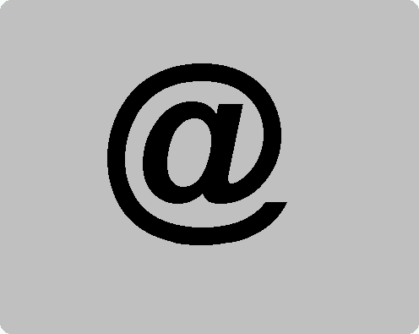

Fanny Sandén Mp1a

